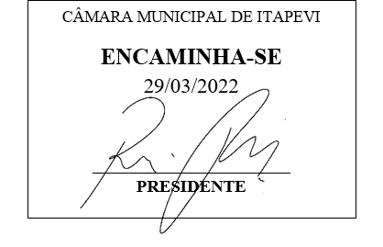 **Indicação Nº 1293/2022**

**Súmula**: - Solicita providências do Executivo junto a Secretaria de Segurança e Mobilidade Urbana, Sr. Mantovani Franco, que providencie ronda diurna e noturna da GCM na pista de skate e a praça situado entre as ruas Eduardo de Abreu com a Pedro Martins Gonçalves – Vila Dr. Cardoso, neste município.

**INDICO** à Mesa, na forma regimental vigente, seja oficiado ao Excelentíssimo Senhor Igor Soares, Prefeito Municipal, e solicite providencias junto a Secretaria de Segurança e Mobilidade Urbana, quanto a realizar ronda tanto diurna e noturna da GCM na pista de skate e a praça situada entre as ruas Eduardo de Abreu com a Pedro Martins Gonçalves – Vila Dr. Cardoso, neste município.

**Justificativa**

**Senhor Presidente:-  
Senhores Vereadores:-  
Senhoras Vereadoras:-**

Recebemos diariamente denúncias de pessoas, pais de alunos, professores, devido que temos uma escola próxima a praça e pista de skate, relatam que ao passar pelo local precisam andar no meio de meliantes e usuários de drogas.

A referida praça e a pista de skate é um ponto de encontro principalmente para as crianças utilizam para brincarem, ou seja, precisamos que o local seja preservado e nada melhor que os valorosos guardas municipais para darem essa segurança a todos.

Sala das Sessões Bemvindo Moreira Nery, 25 de março de 2022.

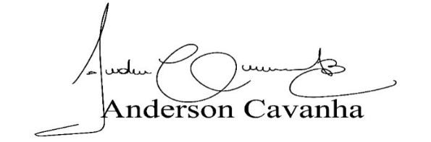 **(Bruxão Cavanha – PL)**

**Vereador**

